**Encuestas (Historias de Usuario)**

**Digite su nombre completo:**

Alfonso Pérez González

**¿Qué rol desempeñas en el SENA CEET?**

Aprendiz

**Formulario**

1. ¿Sientes que al entrar a la sede del SENA CEET Quirigua es lento el proceso de ingreso por la revisión del carnet y objetos personales?

2. ¿Al pedir el préstamo de un equipo, espera mucho tiempo por este?

3. ¿Si se tomará el llamado a lista de forma digital, ya sea con un código QR o con el mismo carnet para hacer este proceso más rápido y eficaz, estaría de acuerdo?

4. ¿Si existiera una app la cual este diseñada para aprendices e instructores con el fin de mejorar las actividades anteriores para que se den de forma más rápida y eficaz, le gustaría usarla?

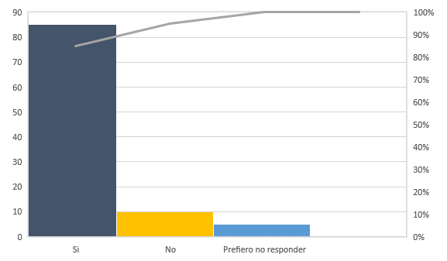

5. ¿Al ingresar y registrar los dispositivos tecnológicos, siente que el proceso es lento?